Polski producent okapów Maan wprowadza linię Premium do swojej oferty.
Jeśli chodzi o wystrój domu, dla wielu osób nie ma kompromisów. Dotyczy to również kuchni. Właśnie z myślą o najbardziej wymagających klientach polski producent z ponad 40-letnim doświadczeniem, firma Maan, przygotowała serię okapów z Linii Premium.

Czym wyróżniają się okapy Maan Premium Line?
Okapy Maan Premium Line zwracają przede wszystkim uwagę swoim eleganckim i nowoczesnym stylem. Znakomicie wpasują się do każdej kuchni, zarówno nowoczesnej, minimalistycznej, jak i bardziej ozdobnej. Jednocześnie Linia Premium zapewnia dużą funkcjonalność modeli z nowej serii. Te nowoczesne okapy łączą w sobie zaawansowaną technologię, wysokie parametry techniczne z wyszukanym designem, dopełniając wygląd każdej stylowej kuchni.

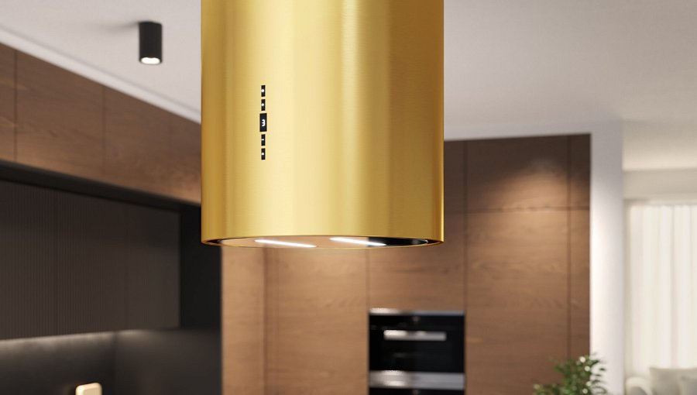
Jakie okapy można znaleźć w serii Premium Line?
Obecna seria Premium Line składa się z wysokiej klasy modeli okapów z kategorii wkład, wyspa, przyścienne kominowe i teleskopowe. Są to:
l Ares 400 L 60 Soft Touch Czarny
l Ares M 60 Soft Touch Złoty Połysk
l Corona 60 Złoty Połysk
l Helios 60 Slider Silent Czarny
l Hyperion Slider Silent 60
l Malwa 2 39 Czarna
l Malwa 2 W839
l Malwa 31
l Malwa W 731
l Meloria 60 Czarna
l Porto 80
l Tytan 60 Touch
l Elba Mini W 431
l Ponza Mini W 430

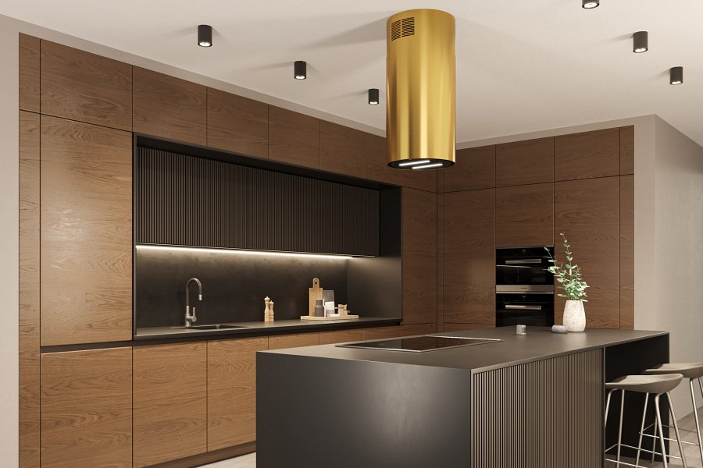
Wszystkie prezentowane okapy mają stylowe wykończenia ze stali lakierowanej,
z elementami szkła. Zależnie od modelu możliwe są różne rodzaje sterowania – Soft Touch, Sensorowe Dotykowe lub najnowsze sterowanie typu Slider. Każde z nich ma możliwość pracy z dołączonym pilotem. Ważne atuty okapów z tej linii to również cicha praca, wysoka wydajność oraz wysokie klasy energetyczne. Każde urządzenie wyposażone jest także w nowoczesne oświetlenie LED.

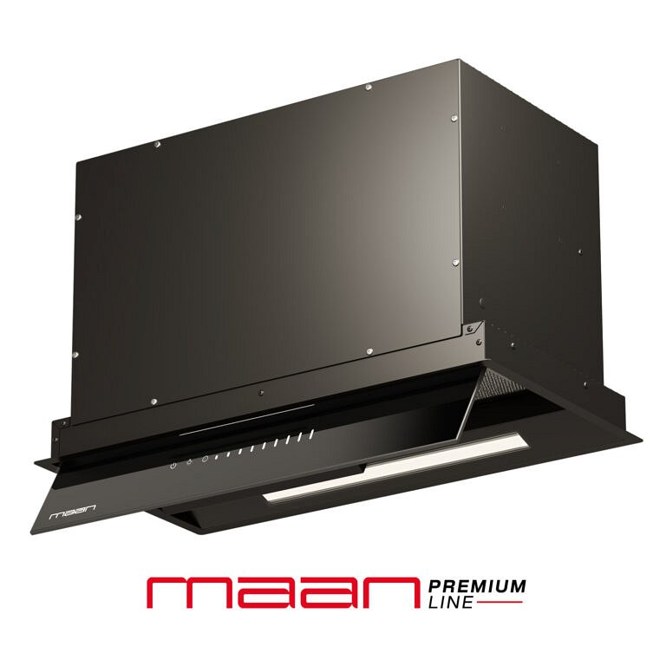
Więcej informacji o serii Premium Line od Maan

O firmie:
Maan – działająca od przeszło 40 lat polska firma, która zajmuje się tworzeniem nowoczesnych okapów kuchennych oraz przeznaczonych do nich akcesoriów. Ma dwa zakłady produkcyjne w centralnej Polsce, własne laboratorium i wyspecjalizowaną kadrę pracowniczą. Jest również partnerem OEM wielu producentów AGD, dla których przygotowuje produkty według indywidualnych projektów i specyfikacji tych firm.

